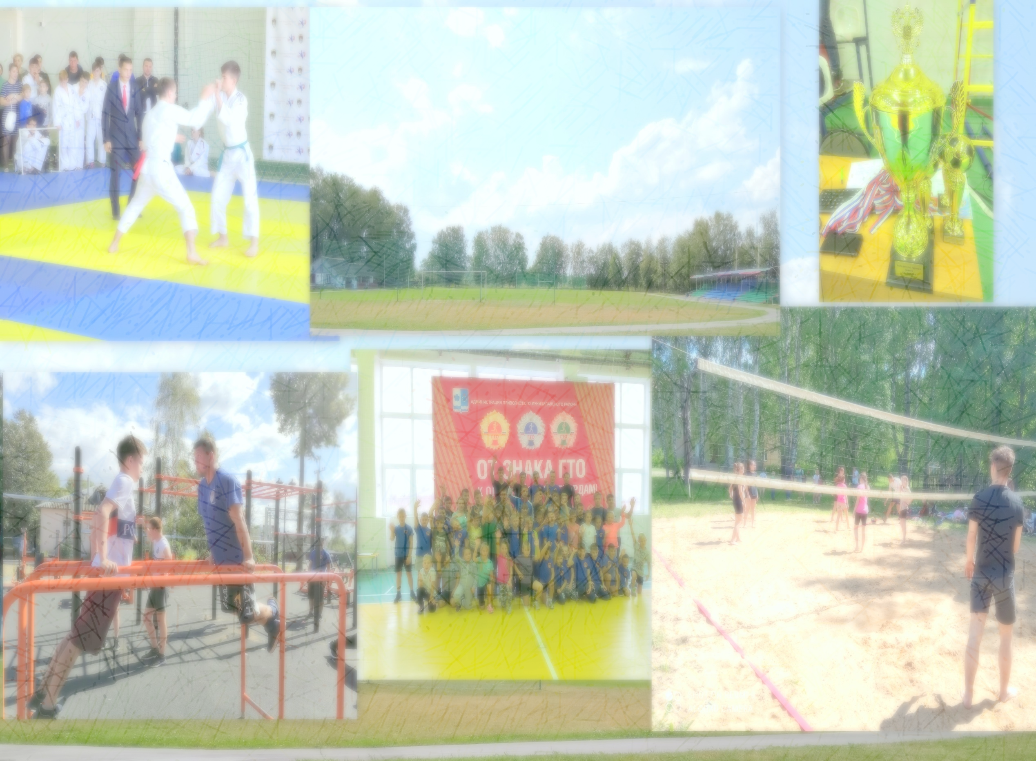
Всероссийский День Физкультурника
«Физкультура – это сила!»
г. Приволжск 13 августа 2022

Василевский парк Сад «Текстильщик»

08.00-Мастер-класс по йоге «Единение с природой» 10.30-«Зарядка с чемпионом»
Стадион «Труд»

10.00-Торжественное открытие Дня физкультурника «Физкультура – это сила!»
10.30-Комбинированная эстафета на Кубок Главы «К вершинам мастерства»
10.30-«Зарядка с чемпионом»
10.30-Семейная эстафета «Семейные отдыхалки»
13.00-Футбольный матч среди ветеранов: «Искра» г. Приволжск – «Шуя» г. Шуя
15.00-Соревнования по мини-футболу
16.00-Мастер – класс по северной ходьбе «Движение – жизнь»

Спортивная площадка (СЮТ) Волейбольная площадка (шк. №7)

10.30-Уличный стритбол 10.30-Соревнования по пляжному волейболу

Спортивная площадка (м. р. «Рогачи»)

12.00-Футбол среди дворовых команд

Городской пляж р. Таха (м. р. Карачиха)

14.00-выставка самоходной техники

